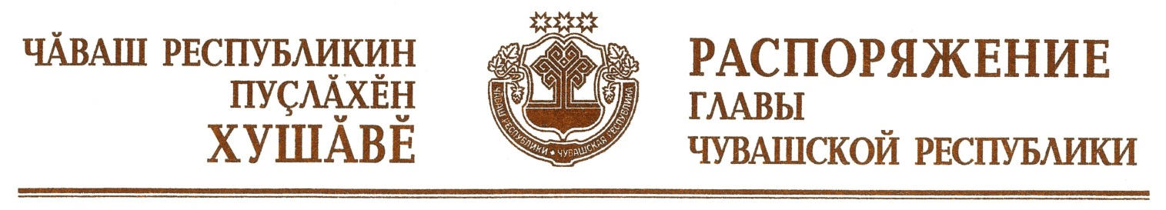

Возложить временное исполнение обязанностей министра транспорта и дорожного хозяйства Чувашской Республики с 3 октября 2023 г. на Петрова Максима Михайловича, заместителя министра транспорта и дорожного хозяйства Чувашской Республики.

Глава
Чувашской Республики О.Николаев

г. Чебоксары
2 октября 2023 года
№ 749-рг

